Доброго дня!

Представляємо вашій увазі молодіжний проект «Стежинами рідного краю», над реалізацією якого працює команда вчителів та учнів нашої школи.
Мета проекту:
- Поглиблювати знання учнів з історії рідного краю;
- Формувати національну свідомість школярів, громадянсько- патріотичні почуття;
- Виховувати в учнів почуття національної гордості, любові до Батьківщини.
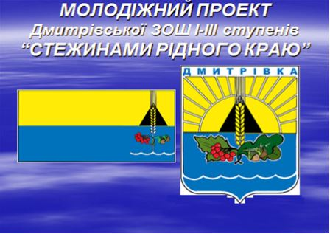

Основні напрямки реалізації проекту:
- Історія Дмитрівки часів Великої Вітчизняної війни
- Тимурівська команда (надання допомоги ветеранам Великої Вітчизняної війни та людям похилого віку)
- Національні традиції та ремесла Дмитрівки
- Будинок захищеної старості
- Реконструкція подій Великої Вітчизняної війни.
На території Дмитрівської сільської ради проживає 150 ветеранів та учасників Великої Вітчизняної війни. Учні школи зустрічалися з деякими з них, записали свідчення очевидців подій Великої Вітчизняної війни, що відбувались на території Дмитрівки та сіл Дмитрівської сільської ради. Зібраний матеріал надалі буде систематизований в альманасі «Історія Дмитрівки часів Великої Вітчизняної війни» з аудіо та відео записами.
Стало традицією в День визволення села від німецько-фашистських загарбників та в День Перемоги реконструювати події Великої Вітчизняної війни. Активними учасниками цих заходів є учні нашої школи, які входять до громадсько-патріотичного клубу «Пам’ять». Школярі знайомляться з історією військового одягу та зброєю.

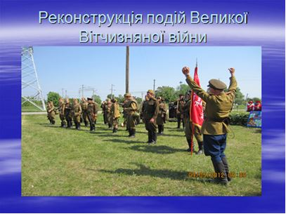

Одним із напрямків роботи над проектом є Будинок захищеної старості. Кожного свята ми не залишаємо поза увагою людей похилого віку, що мешкають в цьому Будинку. Готуємо для них концертні програми з яскравими музичними номерами, подарунки.
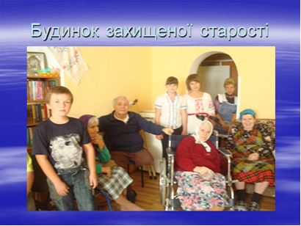

Сподіваємося, що наші зустрічі навчать учнів бути милосердними, турботливими, викликають потребу творити добро.
Напрямок проекту «Національні традиції та ремесла Дмитрівки». Учні школи знайомляться з творчістю майстрів декоративно-прикладного мистецтва. В рамках молодіжного проекту «Стежинами рідного краю» 14 грудня 2012 року буде проведено фестиваль народної творчості «І на тім рушникові…» за участю майстрів вишивки села Дмитрівки та сіл Дмитрівської сільської ради.

Термін реалізації проекту – багатостроковий (2012-2015 роки)
Директор школи, координатор проекту, депутат міської ради – Брижань В.Г
Сподіваємось на подальшу співпрацю з нашими партнерами та дякуємо їм за надану допомогу.

